Modelagem

Integrantes: Amy Lee, Livia, Walyson, Maria Eduarda, Felipe Gonçalves, Murilo Pereira

1. Diagrama Conceitual (DER)
O Diagrama Entidade-Relacionamento (DER) foi desenvolvido com o objetivo de representar o negócio de forma abstrata e independente de tecnologia, focando apenas nas regras do domínio.

Entidades identificadas
Foram definidas as seguintes entidades principais:
- Cliente
- Pedido
- Produto
- Item
- Entregador
- Rastreamento
- Empresa
Essas entidades representam objetos reais do sistema e foram escolhidas para garantir clareza, organização e aderência ao funcionamento do processo de pedidos e entregas.

Relacionamentos
- Um Cliente realiza vários Pedidos (1:N), pois um cliente pode efetuar múltiplas compras.
- Um Pedido possui vários Itens, e cada item está associado a um único produto.
- Um Produto pode aparecer em vários Pedidos, caracterizando um relacionamento N:N resolvido pela entidade Item.
- Um Pedido possui registros de Rastreamento, permitindo acompanhar sua movimentação.
- A Empresa possui Entregadores, responsáveis pela entrega dos pedidos.
Esses relacionamentos foram definidos para refletir corretamente as regras do negócio e evitar ambiguidades.
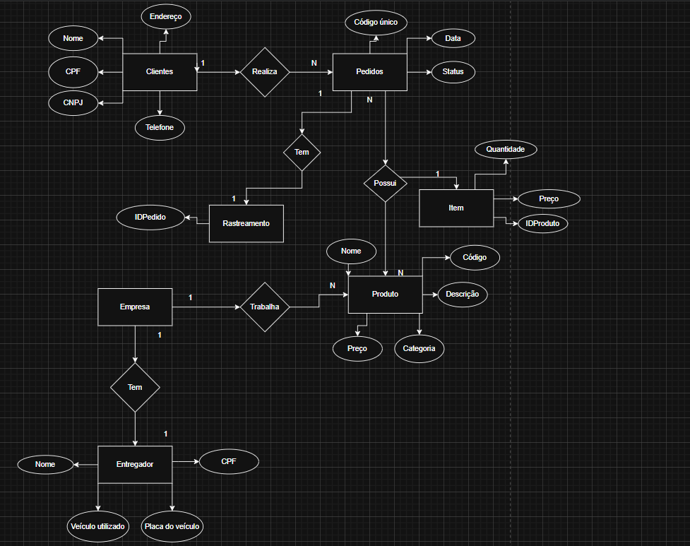

2. Diagrama Lógico
No Diagrama Lógico, o modelo conceitual foi transformado em uma estrutura compatível com bancos de dados relacionais.

Chaves Primárias (PK)
Cada entidade recebeu uma chave primária artificial (ID), garantindo:
- Identificação única dos registros
- Melhor desempenho em relacionamentos
- Independência de atributos naturais (como CPF ou código)

Chaves Estrangeiras (FK)
As chaves estrangeiras foram utilizadas para representar os relacionamentos entre as entidades, mantendo a integridade referencial:
- id_cliente em Pedido
- id_entregador em Pedido
- id_pedido em Rastreamento
- id_produto em Itens Pedido

Entidade associativa (Itens Pedido)
A tabela Itens Pedido foi criada para resolver o relacionamento N:N entre Pedido e Produto, armazenando:
- Quantidade
- Preço unitário no momento da compra
Essa escolha garante:
- Histórico correto de preços
- Flexibilidade para múltiplos produtos por pedido
- Conformidade com a normalização
- 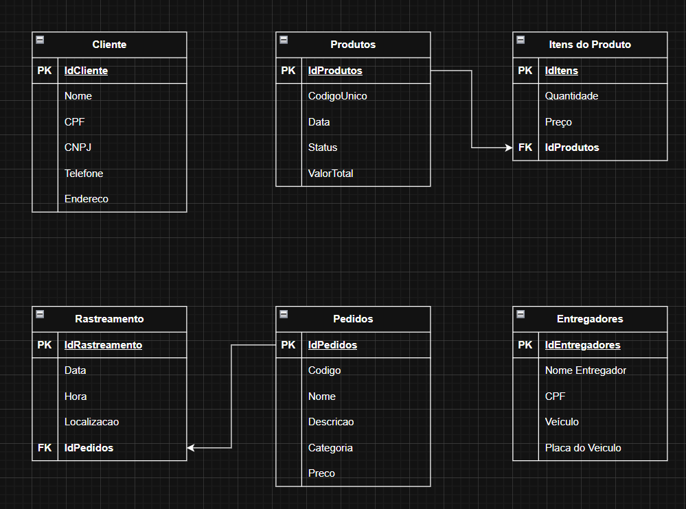

3. Diagrama Físico
O Diagrama Físico representa a implementação real no banco de dados.

Tipos de dados e estrutura
Foram definidos campos adequados para cada atributo, como:
- Datas e horários para rastreamento
- Valores monetários separados do cadastro de produto
- Status atual armazenado no pedido para facilitar consultas

Normalização aplicada
O banco foi normalizado até a 3ª Forma Normal (3FN):
- 1FN:
  - Todos os atributos são atômicos
  - Não existem grupos repetidos
- 2FN:
  - Todos os atributos dependem totalmente da chave primária
  - A tabela Itens Pedido elimina dependências parciais
- 3FN:
  - Não há dependências transitivas
  - Informações de cliente, produto e entregador foram separadas em tabelas próprias
Isso reduz:
- Redundância de dados
- Risco de inconsistência
- Problemas de atualização, inserção e exclusão
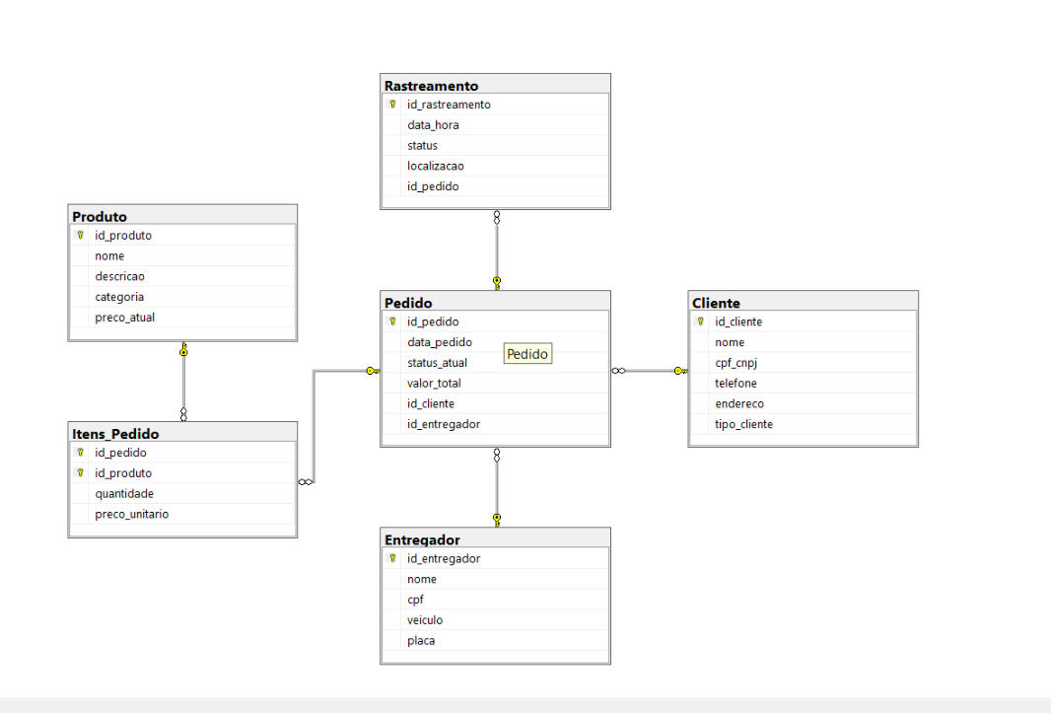

4. Benefícios da Modelagem Adotada
A modelagem proposta:
- Representa fielmente o processo de pedidos, produtos e entregas
- Garante integridade e consistência dos dados
- Facilita manutenção e expansão futura do sistema
- Segue boas práticas de modelagem e normalização de banco de dados

